Сравнение методов реконструкции деревьев

С помощью программ ednadist и ednaml пакета EMBOSS было получено 2 дерева.

Исходное дерево:
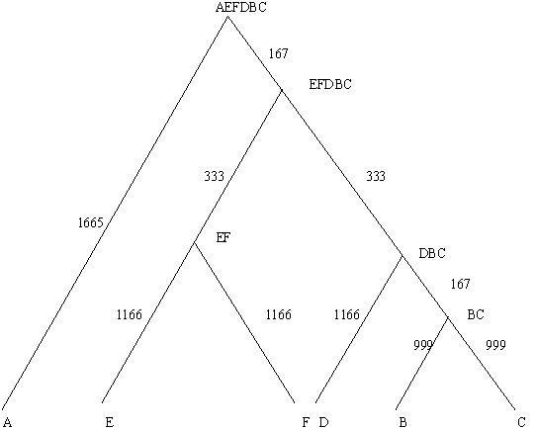

Дерево, полученное методом Neighbor-Joining:

+------------------------------D
!
! +---------------------------E
! +-----------1
--4-----2 +-------------------------------------F
! !
! +-----------------------------------------------------A
!
! +---------------------------C
+---3
+-------------------------B

Дерево, полученное методом максимального правдоподобия:

+---------------B
!
! +--------------------------------------------A
! +--4
! ! ! +--------------------------F
--1---2 +-------3
! ! +------------------E
! !
! +-------------------D
!
+----------------C

Таблица сравнения методов:
Ветвь | Исходное  дерево | Neighbor-  Joining | Максимальное  правдоподобие
ABCDEF | Исходное  дерево | Neighbor-  Joining | Максимальное  правдоподобие
011000 | + | + | –
011100 | + | + | +
000011 | + | + | +

Видно, что дерево, построенное методом Neighbor-Joining , более похоже на исходное, чем дерево, постоенное методом максимального правдоподобия, так как построил такие же ветви, как и у исходного. Метод максимального правдоподобия построил всего 2 ветви.
C помощью Neighbor-Joining можно проводить реконструкцию деревьев, но ход эволюции он описывает неточно.

